【亲情无限】
谁是你生命中的那棵树？
（经管陈玉棋推荐，2013年4月29日）

推荐理由：这篇文章是在找比赛资料的时候看到的，来自邓军强老师的博客。之前在微博上就有看到这类图片，但是，我觉得这篇加上老师的一点真实感悟的图文会让我们更加真切地感悟图的深层含义——“树欲静而风不止，子欲养而亲不待”。趁父母他们还健在，我们该要用心用行动多陪陪他们而不是只懂得向他们索取。

经一位高中同学推荐，细细看了以下图文，看了之后，沉思很久……
你如果有兴趣，就请你从第一幅到最后一幅（共27幅）慢慢看下去吧……

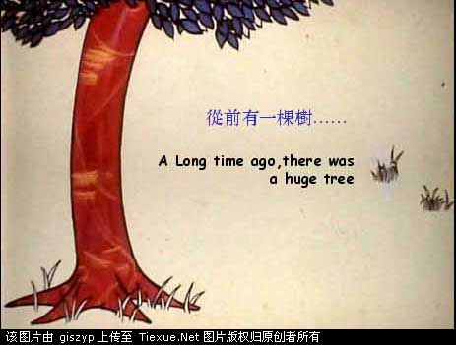
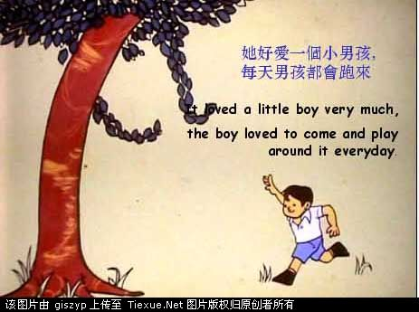
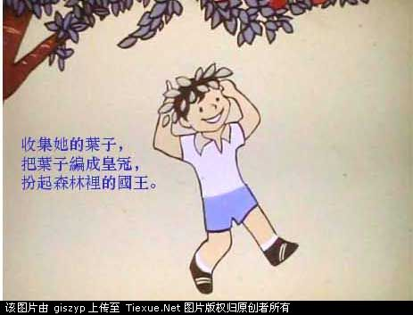
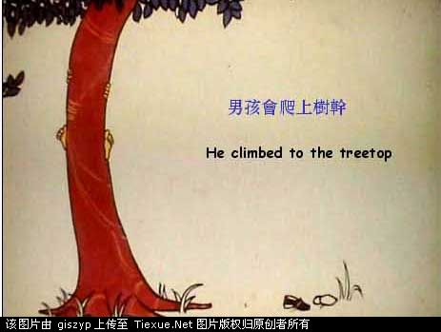
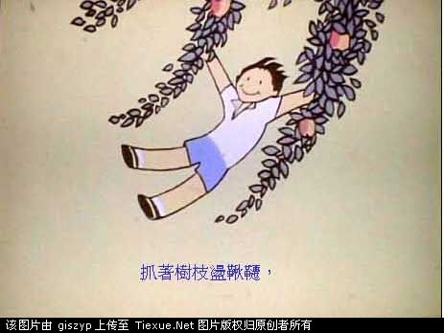
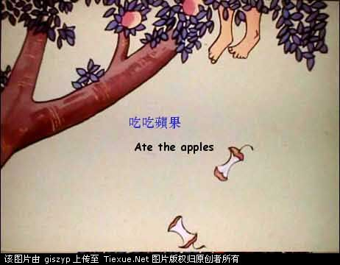
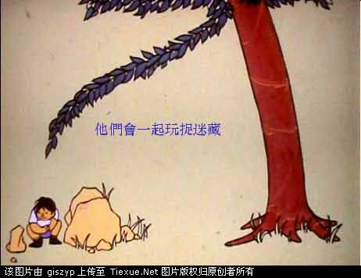
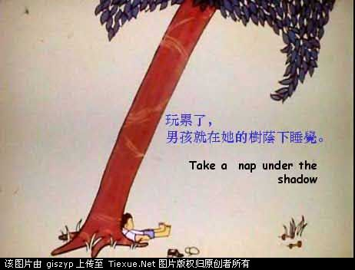
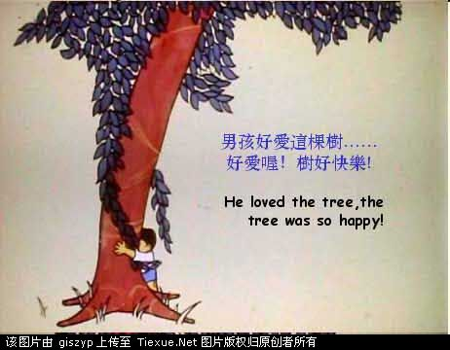
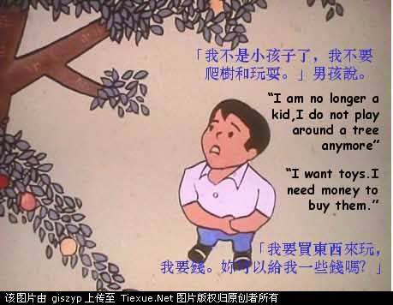
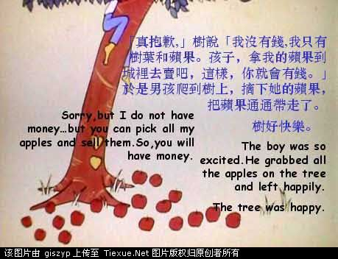
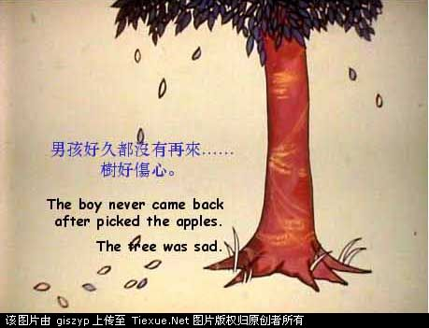
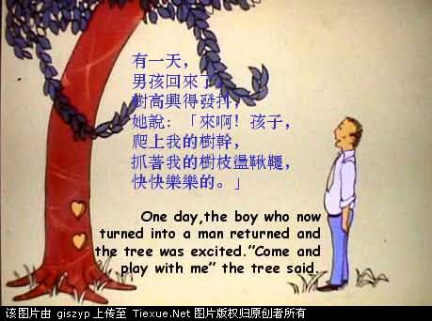
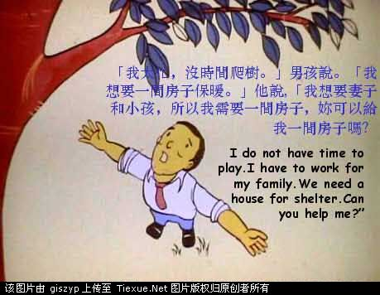
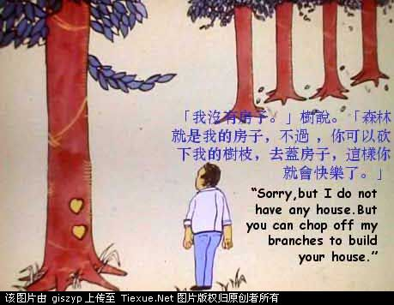
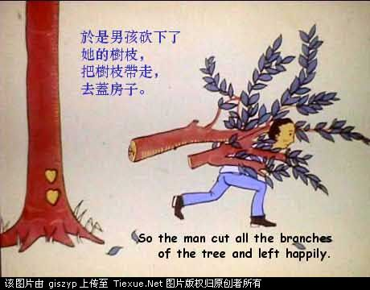
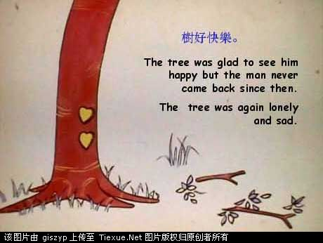
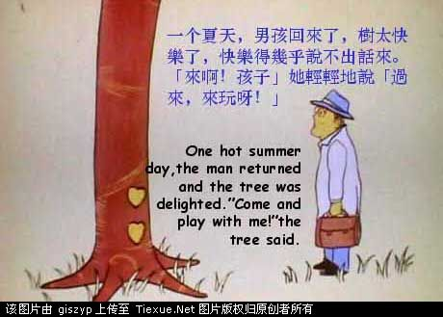
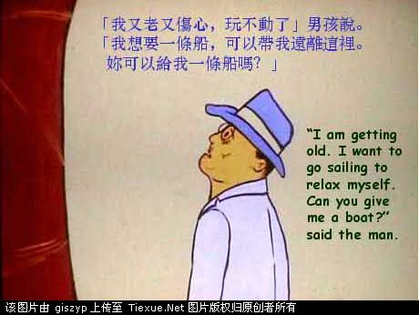

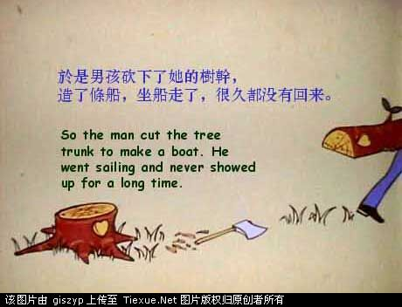
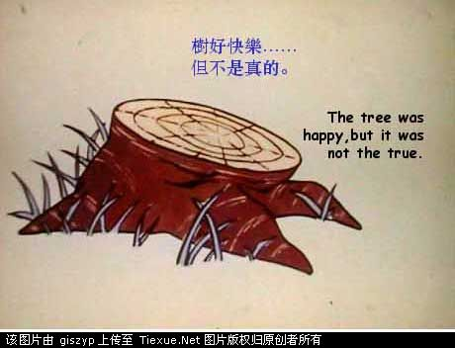
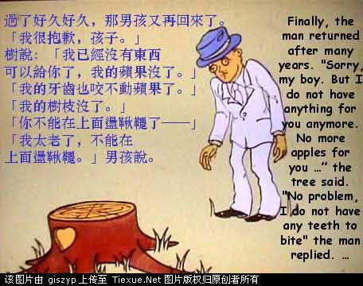
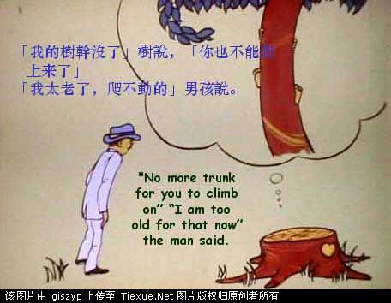
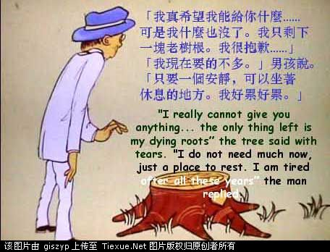
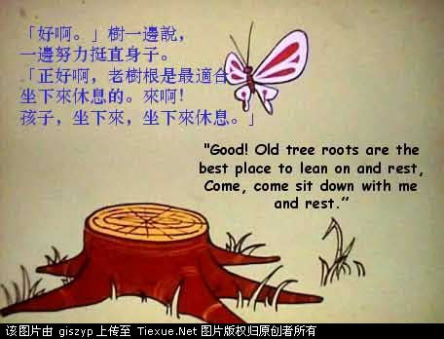
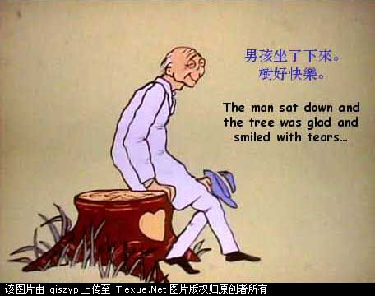
看到这时，我的眼泪已悄然滑下，清明时节，这种感受更是强烈……
我问我自己：谁是我生命中的那棵树？答案早已在心中：那就是远在天国的我的妈妈呀！
无以回报妈妈的恩情了，只要求自己：待将来我老去的那一天，我也做一棵这样的树吧，既然逝去的无法再弥补，就让种种刻骨铭心的记忆化成树的年轮，也让我的孩子还有传承下去的怀念印迹……
（推荐者注：这篇图文来自新浪博客-人海茫茫心灵港湾2010年4月2日，作者：水精邓老师，即邓军强老师。）
（注：学校关工网站刊发时间：2013年5月17日。）

